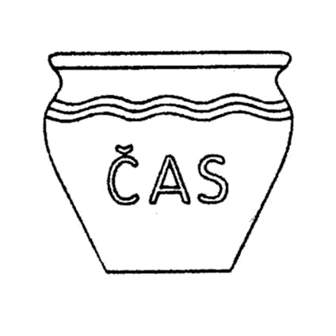

Česká archeologická společnost

Sdružení archeologů Čech, Moravy a Slezska
Letenská 4
118 01 Praha 1

INFORMAČNÍ KOLOKVIUM

ARCHEOLOGICKÉ VÝZKUMY V ČECHÁCH 2013

Vážené kolegyně, vážení kolegové !

Tak jako každoročně, i v roce 2014 pořádá Česká archeologická společnost kolokvium o výsledcích archeologických výzkumů a výzkumných projektů v uplynulém roce. Tato akce se bude opět konat v přednáškovém sále nové budovy Národního muzea v Praze

v úterý 8. a ve středu 9. dubna 2014.

Jako obvykle budou vítány zejména příspěvky o výsledcích terénních průzkumů a výzkumů, ale i sdělení s nimi přímo souvisící – výsledky spolupráce archeologie a přírodních věd.
Podmínkou účasti je
1/ zaslání přihlášky k účasti, která bude obsahovat: a/ jméno přednášejícího, b/ název přednášky (pokud možno stručný), c/ dobu či kulturu, které se referát bude týkat (pokud to nevyplývá z názvu), a to nejpozději do 31. ledna 2014;
2/ zaslání stručného shrnutí Vašeho příspěvku (v rozsahu 0,5 – 2 normostran), které bude otištěno ve sborníku z kolokvia, vydaném v Supplementech Zpráv ČAS na podzim 2013. Toto shrnutí, které může být provázeno 1-2 kreslenými (ne fotografickými) ilustracemi v přiměřené kvalitě, zašlete bezpodmínečně nejpozději do 1. dubna 2014.
Obě zásilky posílejte buď písemně na adresu ČAS, Letenská 4, 118 01 Praha 1 (resp. přímo do příhrádky ČAS v podatelně Archeologického ústavu AV ČR v Praze) – souhrn je při tomto způsobu vhodné a při rozsahu nad 1 str. nutné předat na CD – nebo elektronickou poštou na adresu zuzana.blahova@ ff.cuni.cz.

Prosíme, abyste si uvedená data zapsali do kalendáře: vzhledem k tomu, že po uzávěrce termínu /1/ se tiskne pozvánka, která se expeduje s jarní zásilkou Zpráv v březnu, přihlášky došlé po termínu nemohou tedy být zařazeny do programu! Po opětovných špatných zkušenostech se sestavováním sborníku však upozorňujeme, že do programu nebudou zařazeny ani ty ohlášené příspěvky, k nimž nebude v termínu /2/ dodán souhrn. – Vzhledem k omezeným časovým možnostem nemůže referát věnovaný jedné výzkumné akci přesáhnout 10 min.! Pouze souhrnný referát o činnosti celé instituce, tj. o více akcích, může být delší, je však třeba na takovou výjimku upozornit pořadatele, který s ní podle možnosti bude v programu počítat.

S nadějí na hojnou aktivní účast (která je nejen přátelskou službou kolegům v profesi, studentům a dalším zájemcům – členům i nečlenům ČAS, ale i propagací vlastní práce a výsledků instituce) a s prosbou o pochopení nutných organizačních podmínek

a ovšem také s přáním všeho nejlepšího do nového roku

V Praze, 8. ledna 2014 PhDr. K. Sklenář, DrSc., předseda ČAS

